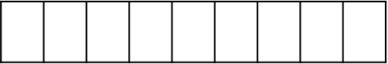
2017-2018学年上学期高三期末考试仿真测试卷
此卷只装订不密封
班级 姓名 准考证号 考场号 座位号

化 学 （A）
注意事项：
1．答题前，先将自己的姓名、准考证号填写在试题卷和答题卡上，并将准考证号条形码粘贴在答题卡上的指定位置。
2．选择题的作答：每小题选出答案后，用2B铅笔把答题卡上对应题目的答案标号涂黑，写在试题卷、草稿纸和答题卡上的非答题区域均无效。
3．非选择题的作答：用签字笔直接答在答题卡上对应的答题区域内。写在试题卷、草稿纸和答题卡上的非答题区域均无效。
4．考试结束后，请将本试题卷和答题卡一并上交。

一、选择题（6×7分=42分）
7．（2017辽宁实验中学）东晋炼丹家葛洪的《抱朴子》里记载“丹砂(HgS)烧之成水银，积变又还成丹砂”这句话里没有涉及到的反应类型为
A．氧化还原反应 B．化合反应
C．分解反应 D．置换反应
8．（2017大同市第一中学）有关阿伏加德罗常数N_{A}，下列说法正确的是
A．等物质的量的N₂和CO所含分子数均为N_{A}
B．标准状况下，5.6 L CO₂与足量Na₂O₂反应转移的电子数为0.5N_{A}
C．Zn与足量的浓硫酸反应生成标况下22.4 L气体时，转移2N_{A}电子
D．1 L 0.1 mol/L的Na₂CO₃溶液中含有的阴离子总数小于0.1N_{A}
9．（2017昆明市第一中学）下列离子方程式书写不正确的是
A．AlCl₃溶液与烧碱溶液反应，当n(OH⁻):n(Al³⁺)=7:2时，2Al³⁺+7OH⁻Al(OH)₃↓+ AlO₂⁻+2H₂O
B．向饱和Na₂CO₃溶液中通入过量的CO₂：CO₃²⁻+CO₂+H₂O2HCO₃⁻
C．CuCl₂溶液与NaHS溶液反应，当n(CuCl₂)∶n(NaHS)=1∶2时，Cu²⁺+2HS⁻CuS↓+H₂S↑
D．Fe与稀硝酸反应，当n(Fe)∶n(HNO₃)=1∶2时，3Fe+2NO₃⁻+8H⁺3Fe²⁺+2NO↑+4H₂O
10．（2017厦门市第一中学）N₂O₅在一定温度下可发生下列反应：2N₂O₅(g) 4NO₂(g)＋O₂(g) ΔH>0。T₁温度下的部分实验数据为：
t/s | 0 | 500 | 1 000 | 1 500
c(N₂O₅)/mol/ L | 5.00 | 3.52 | 2.50 | 2.50
下列说法不正确的是
A．500 s内N₂O₅分解速率为2.96×10^{－3} mol/(L·s)
B．T₁温度下的平衡常数为K₁＝125，1 000 s时转化率为50%
C．其他条件不变时，T₂温度下反应到1 000 s时测得N₂O₅(g)浓度为2.98 mol/L，则T₁<T₂
D．T₁温度下的平衡常数为K₁，T₃温度下的平衡常数为K₃，若K₁>K₃，则T₁>T₃
11．（2017开封市高级中学）常温下，如图是用0.100 0 mol·L^{－1} NaOH溶液滴定20.00 mL 0.100 0 mol·L⁻¹ HA溶液所得到的滴定曲线。下列相关的说法错误的是(忽略滴定前后体积变化)
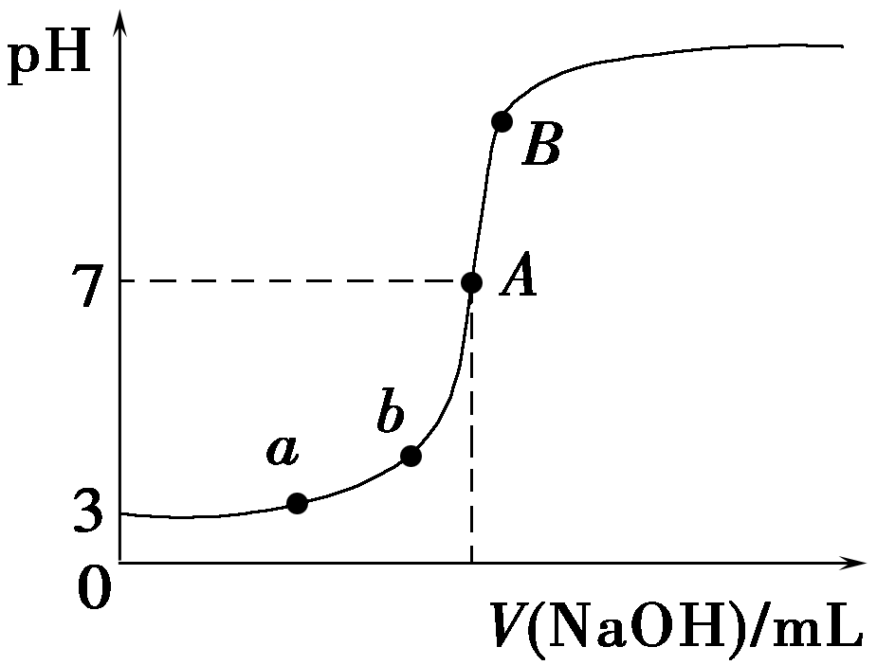
A．由图可知，HA是一种弱酸，且K_{a}＝1.0×10^{－5}
B．水电离出的氢离子浓度：a<b
C．当NaOH溶液的体积为10.00 mL时，有c(A－)＋c(OH－)＝c(H＋)＋c(HA)
D．B点溶液中的离子浓度关系可能为c(Na＋)>c(A－)>c(OH－)>c(H＋)
12．（2017大庆市实验中学）清华大学王晓琳教授首创三室电解法制备LiOH，其工作原理如图所示，下列说法正确的是
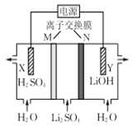
A．X电极连接电源负极 B．Y电极反应式为O₂+2H₂O+4e⁻4OH⁻
C．N为阳离子交换膜 D．制备2.4 g LiOH产生的H₂在标准状况下为2.24 L
13．（2017武汉外国语学校）短周期元素X、Y、Z、W、Q的原子序数依次增大，X与Q同主族，X的最外层电子数是次外层电子数的2倍，W的最外层电子数等于其电子层数，Y与Z的核外电子数之和等于X与Q的核外电子数之和，下列说法正确的是
A．Z、W、Q、X、Y原子半径依次减小
B．W最高价氧化物对应水化物一定能溶于Z最高价氧化物对应水化物的溶液中
C．Y与Q形成化合物在常温下一定为气态
D．Z、Q元素的单质都可以将X元素的单质从其氧化物中置换出来

二、非选择题（共43分）
26．（2017广东实验中学）三氯硅烷（SiHCl₃）在空气中极易燃烧，易与水反应生成两种酸，主要用于生产多晶硅、硅油等，熔点为−134 ℃、沸点为31.8 ℃。已知氯化氢气体在加热条件下可与单质硅反应得到三氯硅烷，某同学利用如图装置制备一定量的三氯硅烷（加热装置均省略）。
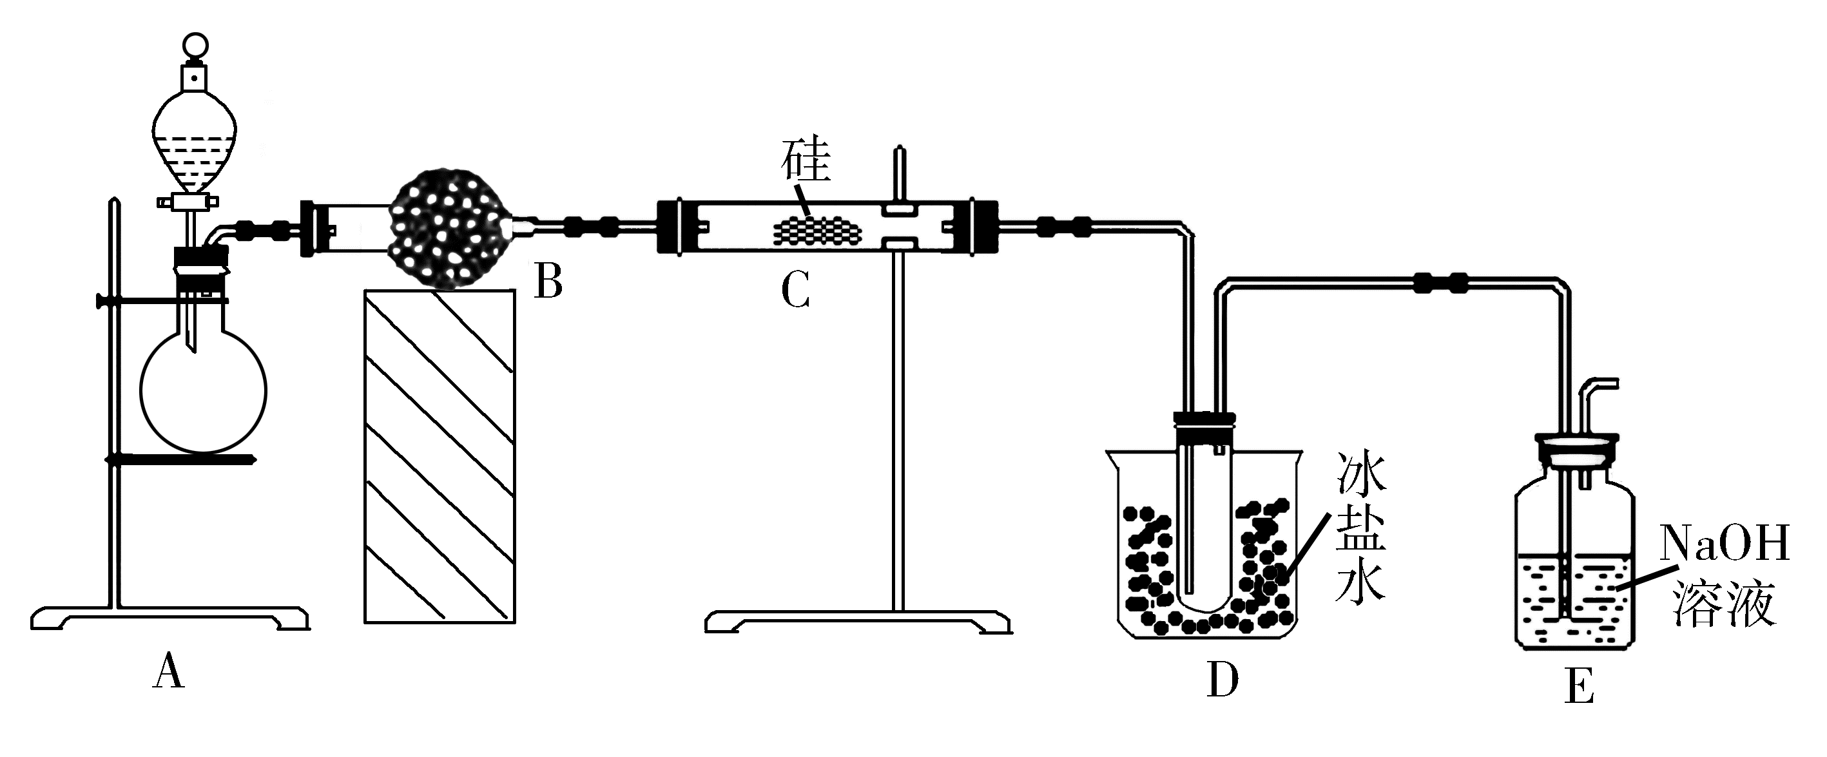
（1）制备HCl气体的方法之一是将浓硫酸与浓盐酸混合，下列性质与制备原理无关的是______（填字母），B装置的作用是___________________，冰盐水的作用是________________________。
A．浓硫酸具有脱水性 B．浓硫酸具有吸水性
C．盐酸具有挥发性 D．气体的溶解度随温度升高而降低
（2）实验开始后，首先要通入一段时间的HCl气体后才能对C处试剂加热，目的是：①排出装置中空气，防止硅与氧气反应，②_____________________。该套实验装置有两处明显的错误：①E中会产生倒吸，②____________________。E装置的用途是_______________________。
（3）加热条件下，C中发生的是置换反应，相应的化学方程式为________________________。
（4）制得的SiHCl₃中含有少量SiCl₄（沸点为57.6 ℃），提纯SiHCl₃采用的适宜方法为__________，收集SiHCl₃时温度应控制在_____________。
（5）设计一个实验证明C中产生的气体是H₂：_______________________________。
27．（2017龙岩第一中学）碳、氮、氧、铝都为重要的短周期元素，其单质及化合物在工农业生产生活中有着重要作用。请回答下列问题：
（1）在密闭容器内（反应过程保持体积不变），使1 mol N₂和3 mol H₂混合发生下列反应：N₂(g)+3H₂(g) 2NH₃(g) ΔH=−92.4 kJ·mol⁻¹。当反应达到平衡时，N₂和H₂的浓度之比是__________；当升高平衡体系的温度，则混合气体的平均式量________（填“增大”“减小”或“不变”）；当达到平衡时，再向容器内充入1 mol N₂，H₂的转化率__________（填“提高”“降低”或“不变”）；当达到平衡时，将c(N₂)、c(H₂)、c(NH₃)同时增大1倍，平衡__________移动（填“正向”“逆向”或“不”）。
（2）由题干所述元素中的三种组成的某种强酸弱碱盐的化学式为__________，其溶于水能________水的电离（填“促进”或“抑制”），且使溶液的pH________（填“升高”“降低”或“不变”），原因是____________________________（用离子方程式表示）。
（3）空气是硝酸工业生产的重要原料，氨催化氧化是硝酸工业的基础，氨气在铁触媒作用下只发生主反应①和副反应②：
4NH₃(g)+5O₂4NO(g)+6H₂O(g) ΔH=−905 kJ·mol⁻¹ ①
4NH₃(g)+3O₂(g) 2N₂(g)+6H₂O(g) ΔH=−1268 kJ·mol⁻¹ ②
①氮气与氧气反应生成NO的热化学方程式为__________________________。
②在氧化炉中催化氧化时，有关物质的产率与温度的关系如图。下列说法中正确的是____________。
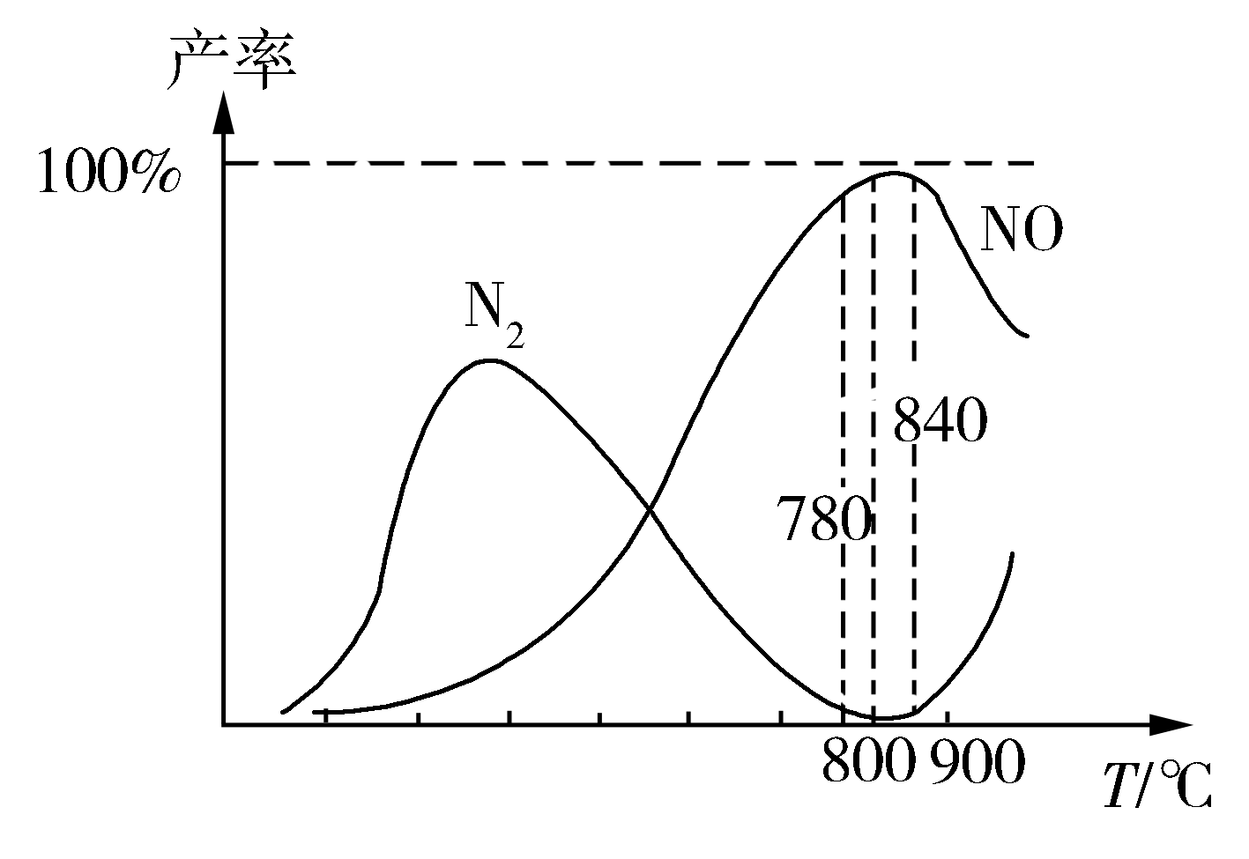
A．工业上氨催化氧化生成NO时，最佳温度应控制在780～840 ℃之间
B．工业上采用物料比在1.7～2.0，主要是为了提高反应速率
C．加压可提高NH₃生成NO的转化率
D．由图可知，温度高于900 ℃时，生成N₂的副反应增多，故NO产率降低
（4）M是重要的有机化工原料，其分子与H₂O₂含有相同的电子数，将1 mol M在氧气中完全燃烧，只生成1 mol CO₂和2 mol H₂O，则M的化学式为__________。某种燃料电池采用铂作为电极催化剂，以KOH溶液为电解质，以M为燃料，以空气为氧化剂。若该电池工作时消耗1 mol M，则电路中通过__________mol电子。
28．（2017衡水市第二中学）砷为VA族元素，金属冶炼过程产生的含砷有毒废弃物需处理与检测。
Ⅰ．冶炼废水中砷元素主要以亚砷酸(H₃AsO₃)形式存在，可用化学沉降法处理酸性高浓度含砷废水，其工艺流程如下：
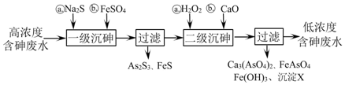
已知：①As₂S₃与过量的S²⁻存在以下反应：As₂S₃(s)+3S²⁻(aq) 2 AsS₃³⁻ (aq)；
②亚砷酸盐的溶解性大于相应砷酸盐。
（1）亚砷酸中砷元素的化合价为________；砷酸的第一步电离方程式为_______________________。
（2）“一级沉砷”中FeSO₄的作用是___________________________________________；“二级沉砷”中H₂O₂与含砷物质反应的化学方程式为_______________________。
（3）沉淀X为___________(填化学式)。
Ⅱ．冶炼废渣中的砷元素主要以As₂S₃的形式存在，可用古氏试砷法半定量检测(As的最低检出限为3.0×10⁻⁶ g)。
步骤1：取10 g废渣样品，粉碎后与锌粉混合，加入H₂SO₄共热，生成AsH₃气体。
步骤2：将AsH₃气体通入AgNO₃溶液中，生成银镜和As₂O₃。
步骤3：取1 g废渣样品，重复上述实验，未见银镜生成。
（4）AsH₃的电子式为_______________。
（5）步骤2的离子方程式为___________________________。
（6）固体废弃物的排放标准中，砷元素不得高于4.0×10⁻⁵ g·kg⁻¹，请通过计算说明该排放的废渣中砷元素的含量________(填“符合”、“不符合”)排放标准，原因是___________________________。

三、选做题（15分，任选一题做）
35．（2017南昌市第二中学）【选修3——物质结构与性质】
磷矿石[主要成分为Ca₅F(PO₄)₃，含少量的MgCO₃、Al₂O₃等]可用于制备H₃PO₄。请回答下列问题：
（1）基态Ca原子的电子排布式为______________，最外层电子所占用能级的电子云形状为_______。
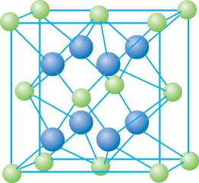
（2）PO₄³⁻中P原子的杂化类型为________，空间构型为__________。
（3）C、O、F三者的电负性由大到小的顺序为______________。
（4）CaO的熔点比MgO__________（填“高”或“低”），原因是_______________。
（5）HPO₃的酸性比H₃PO₄强，原因是_______________________。
（6）CaF₂的晶胞如图所示，该晶胞中，Ca²⁺的配位数是_______，若该晶体的密度为ρ g/cm³，阿伏加德罗常数的值为N_{A}，则晶胞边长为________pm（用含ρ、N_{A}的代数式表示）。
36．（2017重庆市巴蜀中学）【选修5——有机化学基础】
功能高分子P的合成路线如下:
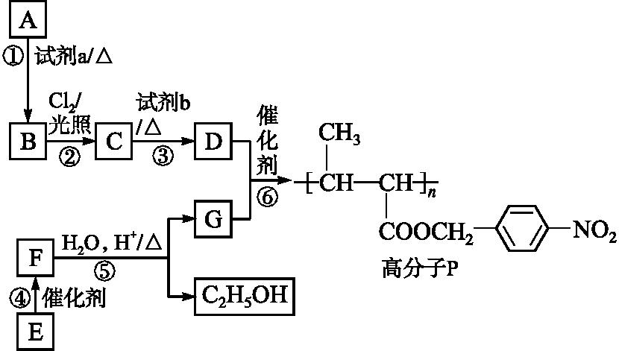
（1）A的分子式是C₇H₈,其结构简式是________________。
（2）试剂a是______________________________。
（3）反应③的化学方程式：________________________________。
（4）E的分子式是C₆H₁₀O₂。E中含有的官能团：_____________________________________。
（5）反应④的反应类型是_______________________。
（6）反应⑤的化学方程式： __________________________________________。
（7）已知：2CH₃CHO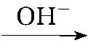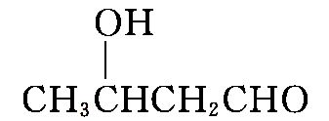。以乙烯为起始原料,选用必要的无机试剂合成E，写出合成路线(用结构简式表示有机物,用箭头表示转化关系，箭头上注明试剂和反应条件)。

化 学（A）答 案
一、选择题（6×7分=42分）
7．【答案】D
【解析】本题主要考查反应类型。根据题意，丹砂(HgS)烧之成水银——即红色的硫化汞(即丹砂)在空气中灼烧有汞生成，反应的化学方程式为：HgSHg+S，此为分解反应，且为氧化还原反应；积变又还成了丹砂，即汞和硫在一起又生成硫化汞，反应的化学方程式为：Hg+SHgS，此为化合反应，故整个过程没有涉及到置换反应，故选D。
8．【答案】C
【解析】本题考查阿伏加德罗常数的判断。A．1 mol N₂和CO所含分子数均为N_{A}，错误；B．二氧化碳与过氧化钠反应的化学方程式为：2CO₂+2Na₂O₂2Na₂CO₃+O₂，2 mol CO₂反应时转移2 mol电子，标准状况下，5.6 L (0.25 mol)CO₂与足量Na₂O₂反应转移的电子数为0.25N_{A}，错误；C．Zn与足量的浓硫酸反应的化学方程式为：Zn+2H₂SO₄ZnSO₄+SO₂↑+2H₂O，生成标况下22.4 L(1 mol)气体时，转移2N_{A}电子，正确；D．1 L 0.1 mol/L的Na₂CO₃溶液中含有的阳离子数目为0.2N_{A}，碳酸根离子水解生成氢氧根离子，根据电荷守恒，阴离子总数大于0.1N_{A}，错误。故选C。
9．【答案】B
【解析】本题考查离子反应方程式的书写。A、AlCl₃溶液与烧碱溶液反应，按照1∶3反应生成氢氧化铝沉淀，按照1∶4反应生成偏铝酸钠，当n(OH⁻)∶n(Al³⁺)=7∶2时，反应生成产物为氢氧化铝沉淀和偏铝酸钠，配平得到离子方程式为：2Al³⁺+7OH⁻Al(OH)₃↓+AlO₂⁻+2H₂O，故A正确；B、向饱和Na₂CO₃溶液中通入过量的CO₂，生成的碳酸氢钠不能全部溶于水，有一部分会析出，B错误；C、CuCl₂溶液与NaHS溶液反应，当n(CuCl₂)∶n(NaHS)=1∶2时，Cu²⁺+2HS⁻CuS↓+H₂S↑，符合反应原理与守恒，C正确；D、Fe与稀硝酸反应，当n(Fe)：n(HNO₃)=1∶2时，铁过量，离子方程式：3Fe+2NO₃⁻+8H⁺3Fe²⁺+2NO↑+4H₂O，D正确。答案选B。
10．【答案】C
【解析】本题考查了化学平衡状态判断、化学平衡有关计算、化学平衡影响因素、平衡常数的相关知识。A．依据图标数据分析计算500 s内N₂O₅(g)消耗的浓度=5.00 mol/L−3.52 mol/L=1.48 mol/L，分解速率= =2.96×10⁻³ mol/(L•s)，故A正确；B．由表中数据可知，T₁温度下，1000 s时反应到达平衡，平衡时c(N₂O₅)=2.5 mol/L，c(NO₂)=5 mol/L，c(O₂)=1.25 mol/L，平衡常数K == = 125，转化率为 ×100%=50%，故B正确；C．该反应正反应是吸热反应，升高温度，反应速率加快，平衡向正反应移动，平衡时N₂O₅(g)浓度应降低，其他条件不变时，T₂温度下反应到1000 s时测得N₂O₅(g)浓度为2.98 mol/L，浓度大于2.5 mol/L，故不可能为升高温度，应为降低温度，故T₁＞T₂，故C错误；D．平衡常数只受温度影响，T₁温度下的平衡常数为K₁，T₃温度下的平衡常数为K₃，若K₁＞K₃，反应是吸热反应，则T₁＞T₃，故D正确；故选C。
11．【答案】C
【解析】起始时HA溶液的pH＝3，故K_{a}＝＝＝10^{－5}，A正确；a点酸性强，水的电离受到的抑制更大，故a点水的电离程度更小，B正确；C项条件下溶质是NaA与HA以物质的量之比为1∶1混合，根据电荷守恒有c(A－)＋c(OH－)＝c(H＋)＋c(Na＋)，c(Na＋)与c(HA)的大小关系不能确定，C错误；B点是NaA与NaOH的混合溶液，可能是c(Na＋)>c(A－)>c(OH－)>c(H＋)，也可能是c(Na＋)>c(OH－)>c(A－)>c(H＋)，D正确。
12．【答案】C
【解析】本题考查电解池原理。根据图示，在右侧得到LiOH，则Y极为阴极，X电极为阳极连接电源正极，A错误；Y电极反应式为：2H₂O+2e⁻2OH⁻+H₂↑，B错误；要在右侧得到LiOH，中间室中的锂离子要通过离子交换膜N进入右侧，则N为阳离子交换膜，C正确；根据电极反应式2H₂O+2e⁻2OH⁻+H₂↑，制备2.4 g(0.1 mol) LiOH产生的H₂在标准状况下为1.12 L，D错误。故选C。
13．【答案】A
【解析】本题考查了元素周期表和元素周期律的知识。短周期主族元素X、Y、Z、W、Q的原子序数依次增大，X原子核外最外层电子数是次外层的2倍，由于最外层电子数不能超过8个，则X原子有2个电子层，最外层电子数为4，即X为碳元素；X与Q同主族，则Q为Si元素，W的最外层电子数等于其电子层数，且W的原子序数大于C，则W为Al元素，Y与Z的核外电子数之和等于X与Q的核外电子数之和，则Y与Z的核外电子数之和为20，且Y、Z的原子序数大于C，小于Al，Y的原子序数小于Z，如果Y为F元素，则Z为Na元素，如果Y为O元素，则Z为Mg元素；X、Y为第二周期元素，Z、W、Q为第三周期元素，电子层数越多，半径越大，同周期元素原子半径随着原子序数的增大而减小，所以Z、W、Q、X、Y原子半径依次减小，故A正确；W最高价氧化物对应水化物为氢氧化铝，Z最高价氧化物对应水化物可能为氢氧化钠或氢氧化镁，氢氧化铝不溶于氢氧化镁，故B错；Y与Q形成化合物可能为四氟化硅或二氧化硅，四氟化硅为气体，二氧化硅为固体，故C错；Z元素的单质可能为Na或Mg，X元素的氧化物为二氧化碳和一氧化碳，镁可与二氧化碳反应生成C和氧化镁，而Na与二氧化碳反应生成碳酸钠和C，但镁和Na不与一氧化碳反应，故D错。

二、非选择题（共43分）
26．【答案】（1）A 除去HCl气体中的水蒸气 冷却生成的SiHCl₃，使其液化，以便收集
（2）防止生成的SiHCl₃与氧气反应 D、E之间缺少一个盛有浓硫酸的干燥装置 吸收HCl气体，防止其污染空气
（3）Si+3HClSiHCl₃+H₂
（4）蒸馏 31.8 ℃
（5）点燃E装置出口处的气体，气体能燃烧产生淡蓝色火焰，将冷而干燥的烧杯罩在火焰上方，烧杯壁上有水珠
【解析】（1）浓硫酸与浓盐酸混合制取HCl气体，利用了浓硫酸的吸水性、盐酸的挥发性以及气体的溶解度随温度升高而降低的性质，与浓硫酸的脱水性无关，故选A。B装置装有干燥剂，用于出去HCl气体中的水蒸气。冰盐水的作用是冷却生成的SiHCl₃，使其液化，以便收集起来。
- 由题给信息和SiHCl3在空气中极易燃烧，还易与水反应，先通入一段时间HCl气体，排除空气的目的之二是防止生成的SiHCl₃与氧气反应；整套装置缺陷之二是D、E之间缺少一个干燥装置，否则E中水蒸气逆流进入试管中与SiHCl₃反应；HCl气体在C装置中无法反应完，故E是用于吸收HCl气体，防止其污染空气。
- 置换反应生成的单质是氢气；
- SiHCl₃和SiCl₄沸点差异比较大，故适宜的分离方法是蒸馏，收集31.8 0C的馏分即得到SiHCl_{3。}
- 可以在E装置出口处点燃气体，气体燃烧时产生谈蓝色火焰，将冷而干燥的烧杯罩在火焰上方，烧杯壁上有水珠，说明有气体生成。
27．【答案】（1）1∶3 减小 提高 正向
（2）Al(NO₃)₃ 促进 降低 Al³⁺+3H₂OAl(OH)₃+3H⁺
（3）①N₂(g)+O₂(g) 2NO(g) ΔH=+181.5 kJ·mol⁻¹ ②AD
（4）CH₃OH 6
【解析】（1）合成氨反应是体积减小的放热反应，充入的N₂和H₂的物质的量比与二者反应的物质的量均为1:3，所以当反应达到平衡时，剩余的N₂和H₂的浓度之比仍是1:3，升温使平衡向逆向移动，则混合气体分子总数增多，但总质量不变，使平均式量减小；当达到平衡时，再向容器充入1molN₂，平衡正向移动，使H₂的转化率提高；当达到平衡时，c(N₂)、c(H₂)、c(NH₃)同时增大1倍，相当于压缩容器体积，平衡向气体体积减小的正向移动。
（2）只有氮、氧和铝三种元素组成的强酸弱碱盐，即Al(NO₃)₃，因其溶于水电离的Al³⁺水解，而促进水的电离，并使得c(H⁺)增大，溶液的pH降低。
（3）①根据盖斯定律，可得氮气与氧气反应生成NO的热化学方程式为N₂(g)+O₂(g) 2NO(g) ΔH=+181.5 kJ·mol⁻¹。②A、从图象可以看出，反应温度在780～840 ℃，NO的产率最大，故A正确；B、工业上采用物料比在1.7～2.0，主要是为了提高氨气的利用率，故B错误；C、在4NH₃(g)+5O₂(g) 4NO(g)+6H₂O(g)反应中，反应物的化学计量数之和小于生成物的化学计量数之和，增大压强，平衡向逆反应方向移动，NH₃的转化率降低，故C错误；由图可知，温度高于900℃时，4NH₃(g) + 3O₂(g) 2N₂(g) + 6H₂O(g)，生成N₂的副反应增多，故NO产率降低，D正确。
（4）H₂O₂分子内有18个电子。由1 mol M在氧气中完全燃烧生成1 mol CO₂和2 mol H₂O得出M的化学式为CH₃OH。在甲醇燃料电池的反应中，负极反应式为CH₃OH +8OH⁻− 6e⁻CO₃²⁻+6H₂O，则消耗1 mol CH₃OH，转移电子6 mol。
28．【答案】（1）+3 ； H₃AsO₄H⁺+ H₂AsO₄⁻
（2）沉淀过量的S²⁻，使As₂S₃(s)+3S²⁻(aq) 2AsS₃³⁻ (aq)平衡左移，提高沉砷效果；H₃AsO₃+H₂O₂H₃AsO₄+H₂O
（3）CaSO₄
（4）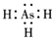
（5）12Ag⁺+2AsH₃+3H₂O12Ag↓+As₂O₃↓+12H⁺
（6）不符合 ； 因为该废渣砷含量最少为(3.0×10⁻⁶ g÷10 g)×1000 g/kg=3.0×10⁻⁴ g/kg，大于排放标准4.0×10⁻⁵ g/kg
【解析】（1）①亚砷酸（H₃AsO₃）中，氧元素化合价为-2价，氢元素化合价为+1价，故砷元素化合价为+3。
②第VA族非金属元素形成最高价含氧酸中磷、砷形成的含氧酸都是弱酸，水溶液中分步电离，电离方程式为：H₃AsO₄ H⁺+H₂AsO₄⁻
③“一级沉砷”中FeSO₄的作用是出去过量的硫离子， As₂S₃(s)+3S²⁻(aq) 2AsS₃³⁻ (aq)使平衡逆向进行，提高沉砷的效果；
④“二级沉砷”中H₂O₂与含砷物质发生氧化还原反应，氧化亚砷酸为砷酸，反应的方程式为：
H₃AsO₃+H₂O₂H₃AsO₄+H₂O ；
⑤流程分析可知，加入氧化钙和水反应生成氢氧化钙，氢氧化钙和砷酸反应生成砷酸钙沉淀、和铁离子反应生成氢氧化铁沉淀，钙离子结合硫酸根离子形成硫酸钙沉淀，所以沉淀X为CaSO₄，故答案为：CaSO₄；
（2）①AsH₃和氨气分子结构相同为共价化合物，砷原子和三个氢原子形成三个As−H键，电子式为：；
②将AsH₃气体通入AgNO₃溶液中，生成银镜和As₂O₃，结合电荷守恒、原子守恒配平书写离子方程式为：12Ag⁺+2AsH₃+3H₂O12Ag↓+As₂O₃↓+12H⁺；
③As的最低检出限为3.0×10⁻⁶ g，取1 g废渣样品，重复上述实验，未见银镜生成，取10 g废渣样品最后生成银镜和As₂O₃。则10 g废渣含砷量最少为3.0×10⁻⁶ g，含砷量大于3.0×10⁻⁴ g/kg>4.0×10⁻⁵ g·kg⁻¹，不符合排放标准。

三、选做题（15分，任选一题做）
35．【答案】（1）1s²2s²2p⁶3s²3p⁶4s² （或[Ar]4s²） 球形
（2）sp³ 正四面体
（3）F＞O＞C
（4）低 CaO中Ca²⁺半径比Mg²⁺大，则晶格能CaO小，故熔点低
（5）HPO₃的非羟基氧为2个，H₃PO₄的非羟基氧为1个，非羟基氧数目越多，酸性越强，所以HPO₃的酸性比H₃PO₄强
（6）8 ×10¹⁰（×10¹⁰）
【解析】（1）Ca为20号元素，所以基态Ca原子的电子排布式为[Ar]4s²，最外层电子数4s，故最外层电子所占用能极的电子云形状为球形。
（2）PO₄³⁻的价层电子对数为4对，空间构型为正四面体，其中P原子的杂化类型为sp³杂化。
（3）非金属性越强，电负性越大，故C、O、F三者的电负性由大到小的顺序为F＞O＞C。
（4）CaO的熔点比MgO低，是因为两者都是离子晶体且Ca²⁺的半径大于Mg²⁺的半径，半径越小，所带电荷数越大，则晶格能越大，离子晶体的熔点就越高。/科.+
（5）HPO₃的非羟基氧个数比H₃PO₄的非羟基氧多，故酸性HPO₃比H₃PO₄强。
（6）根据晶胞模型，CaF₂晶胞中Ca²⁺的配位数为8，根据ρ=可知：边长=×10¹⁰ pm。
36．【答案】（1）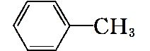
（2）浓硝酸和浓硫酸
（3）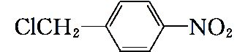+NaOH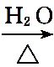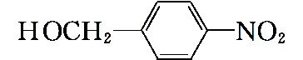+NaCl
（4）碳碳双键、酯基
（5）加聚反应
（6）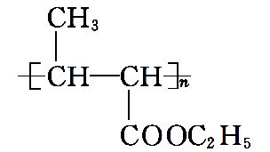+nH₂O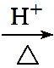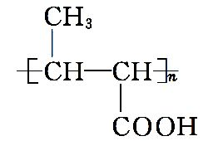+nC₂H₅OH
（7）H₂C=CH₂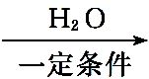C₂H₅OH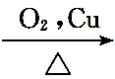CH₃CHO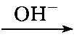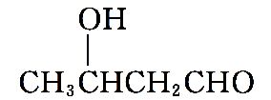CH₃CH=CHCHO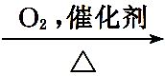CH₃CH=CHCOOH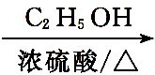CH₃CH=CHCOOC₂H₅
【解析】(1)从高分子P逆推知,将P中的酯基断开,D、G分别为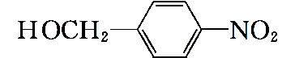、中的一种。结合A的分子式为C₇H₈可推测D为，则A为甲苯。(2)B为对硝基甲苯，甲苯和浓硝酸在浓硫酸作用下经加热反应生成。(3)反应②为对硝基甲苯中甲基上的一个H原子被Cl所取代，生成的C为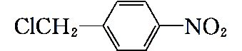，C通过水解可得D。(4)F通过反应⑤水解生成乙醇和G，G为高分子，则F也为高分子,由此推知E中含有碳碳双键，通过加聚反应生成F，E的结构简式为CH₃CH=CHCOOC₂H₅。(7)乙烯与H₂O发生加成反应生成乙醇，乙醇可以被氧化生成乙醛，2分子乙醛在OH⁻作用下，生成，接着该生成物分子中的羟基在浓硫酸作用下发生消去反应生成碳碳双键，再经氧化得到CH₃CH=CHCOOH，最后与乙醇发生酯化反应可生成E。

欢迎访问“高中试卷网”——http://sj.fjjy.org

